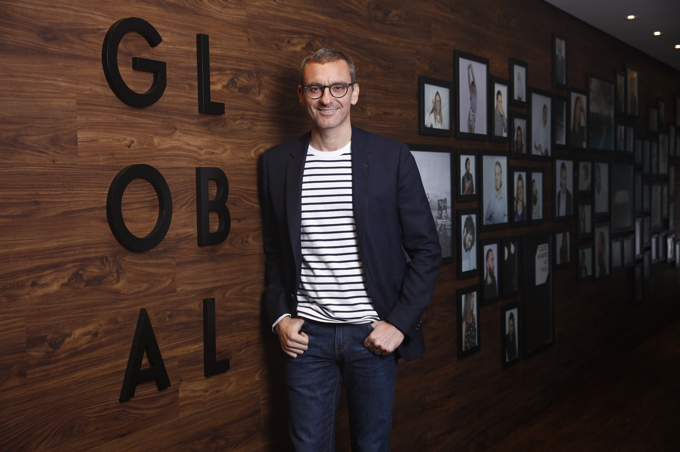

Daniel Skowronsky conversa sobre Transformação Digital no Café com Lojistas

“A Tranformação Digital pode mudar o Rumo dos seus Negócios”, é o tema da próxima edição do Café com Lojistas, promovido pelo Sindilojas Porto Alegre na próxima quarta-feira (21), das 8h30min às 10h30min, no auditório do Senac (Rua Cel. Genuíno, 130, 9º andar). A reflexão do encontro gratuito e aberto ao público será comandada por Daniel Skowronsky, fundador e Diretor de Estratégia da agência Global. Daniel tem um currículo internacional na área, que passa por instituições de primeira linha como a francesa Insead, o IMD, na Suíça, a London Business School e a Columbia Business School, de Nova Iorque. Seus estudos também tem passagem pela Miami Ad School e pela Berlin School.

“Quando falamos em transformação digital, as empresas sempre perguntam o que devem fazer para se tornar mais digital. Porém, essa não é a pergunta correta. O que temos que nos perguntar é como podemos usar o digital para melhorar a performance de uma empresa”, esclarece. Para ajudar a responder a essa pergunta, Skowronsky costuma apresentar quatro estratégias para quem deseja promover um movimento de transformação: atualizar os produtos ou serviços da empresa que estão no mercado; reposicionar os produtos ou serviços; criar novas soluções para e promover uma disrupção; e criar um novo serviço para suprir a necessidade de um nicho de mercado não explorado em um setor.

MAIS SOBRE DANIEL SKOWROSNKY

Daniel Skowronsky é fundador e Diretor de Estratégia da agência Global, possui experiência de 20 anos na liderança de contas regionais, nacionais e internacionais. Com ampla visão estratégica e digital, nos seus últimos 10 anos direcionou o seu foco para a entrega de projetos de branding estratégico, gestão de marcas e transformação digital. Ao longo da sua carreira já atendeu a Chevrolet, Converse, Iguatemi, JBL, Lojas Pompéia, Nestlé, Maiojama, BancoAgiplan, Casa Valduga e SEBRAE. Foi presidente da Associação Riograndense de Propaganda e da Associação Brasileira das Agências de Propaganda no RS.



